V srpnu vyberou porotci nejlepší vína

Národní soutěže vín 2022

Tisková zpráva ze dne 26. července 2022

Tradičně v druhé polovině léta startuje nový ročník seriálu odborného hodnocení vín v rámci největší a nejvyšší soutěže vín v České republice – Národní soutěže vín. Cílem této soutěže je posoudit přes 2000 vín čtyř moravský vinařských podoblastí a vinařské oblasti Čechy a vybrat z nich ty nejlepší. Národní soutěž vín pořádá Svaz vinařů ČR za finanční podpory Vinařského fondu a technického zajištění Národního vinařského centra.

Odborné komise zasednou nejprve 2. srpna v Mělníku nad víny vinařské oblasti Čechy. Poté se hodnocení přesune na jižní Moravu a ve Vinařském Centru Excelence ve Valticích budou jako první hodnocena 8. a 9. srpna vína ze Slovácké vinařské podoblasti, poté 15. a 16. srpna z Mikulovské vinařské podoblasti a následně 25. srpna ze Znojemské vinařské podoblasti. Hodnocení uzavře 29. až 31. srpna posouzení vín z Velkopavlovické vinařské podoblasti.

„Vzhledem k tomu, že každoročně roste počet přihlášených vín, tak i letos očekáváme náročné hodnocení. Důsledkem vyšší konkurence je pak i vyšší kvalita vín, která odborná porota ocení některou z medailí, titulem vítěze kategorie či Šampiona. Takové ocenění je pak známkou nadstandardní kvality vína a slouží jako vodítko při výběru,“ komentuje soutěž Ing. Martin Půček, výkonný ředitel Svazu vinařů a dodává: „soutěž má ale i podstatný odborný rozměr, kdy mají profesionální degustátoři a hodnotitelé jedinečnou příležitost udělat si obrázek o aktuální úrovni moravských a českých vína napříč všemi regiony.“

Nejlépe hodnocenému vínu každé podoblasti bude udělen titul Šampiona a zároveň budou vybráni i vítězové jednotlivých kategorií. Úspěšným vínům budou podle dosažených bodů uděleny medaile (velká zlatá: 90+ bodů, zlatá: 86-89,99, stříbrná 84-85,99 a bronzová 82-83,99) a vinaři s nejvyšším průměrným hodnocením přihlášených vín dané podoblasti získají cenu za nejlepší kolekci. Výrobce nejlepšího vína každé podoblasti získá také barikový sud od partnerů (Čechy – Cech českých vinařů, Slovácká – město Uherské Hradiště, Mikulovská – město Mikulov, Znojemská – město Znojmo a VOC Znojmo, Velkopavlovická – město Hustopeče). Hlavními partnery soutěže jsou BS vinařské potřeby a automobilka Ford.

Nejlepší vína dále postoupí do prvního už celostátního kola Salonu vín – národní soutěže vín ČR 2023, kde se potkají se zástupci všech ostatních vinařských podoblastí. Ti nejlepší postoupí do finálového kola, které rozhodne o zlatých a stříbrných medailích Salonu vín ČR 2023, vítězích kategorií, titulu absolutního Šampiona a nejlepší kolekci soutěže.

Vína nejen pro profesionály - výstavy vín jednotlivých podoblastí:

Na odbornou hodnoticí část v každé podoblasti vždy navazuje také výstava vín pro veřejnost, která bude mít jedinečnou příležitost ochutnat skutečně reprezentativní vzorek vín dané vinařské podoblasti.

Vinařská oblast Čechy: 18. srpna, Praha – Suchdol, aula České zemědělské univerzity
Znojemská podoblast: 3. září, Znojmo – u rotundy sv. Kateřiny
Slovácká podoblast: 10. září, Uherské Hradiště – Mařatice
Mikulovská podoblast: 9. - 11. září, Mikulov, Zámecký sál
Velkopavlovická podoblast: 1. října, Hustopeče, Amande Hotel

Národní soutěž vín – postup výběru:

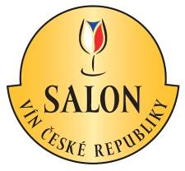
2. kolo Salonu vín – národní soutěže vín 2023
Termín: prosinec 2022
Hodnocení: 400 vín
Vybráno 100 nejlepších vín do Salonu vín ČR,

Zlaté a stříbrné medaile, vítězové kategorií, absolutní Šampion a nejlepší kolekce soutěže

1. kolo Salonu vín – Národní soutěže vín 2023
Termín: listopad 2022
Postupuje 400 vín do 2. kola Salonu vín – národní soutěže vín 2023.

Národní soutěž vín 2022
Termín: srpen 2022
Postupují vína kategorie A, D, E, G - 80+ bodů, kat. B a F - 82+ a kat. C – 84+

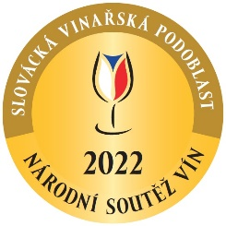
Čechy Slovácká Mikulovská Znojemská Velkopavlovická
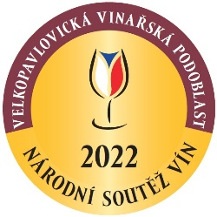
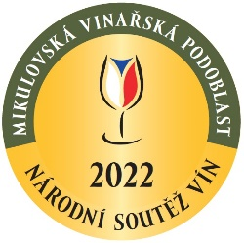

Více na www.narodnisoutezvin.cz.

